# Règlement technique FISD

I. CLASSIFICATION

Les 10 catégories suivantes sont agrées aux championnats. (C’est l’année de naissance qui est déterminante)

|  |  |  |  |  |
| --- | --- | --- | --- | --- |
| **Cat** | **Description** | **Age Pilote/Copilote** | **Poids maxi** | **Avec / sans Pilote** |
| C1 | Speed-car | 6 - 9 ans | 140 Kg | avec pilote |
| C2 | Speed-car | 10 - 13 ans | 170 Kg | avec pilote |
| C3 | Speed-car | 14 - 17 ans | 190 Kg | avec pilote |
| C4 | Speed-car | 18 – 99 ans | 210 Kg | avec pilote |
| C5 | Side-Car | 16 – 99 ans | 110 Kg | véhicule vide |
| C6 | Bob-Car | Pilote : 16 – 99 ans Copilote : 14 – 99 ans | 330 Kg | avec équipage |
| C7 | Carrioli | 16 – 99 ans | 80 Kg | véhicule vide |
| C8 | Karts | 16 – 99 ans | 175 Kg | avec pilote |
| C9 | Kart Junior | 6 – 15 ans | 150 Kg | avec pilote |
| C10 | Skeleton | 6 – 99 ans | 35 Kg | véhicule vide |

II. REGLEMENT GENERAL

Le règlement technique impose dans toutes les catégories:

A. Documents

La licence internationale FISD (ex C.E.C.C.A.S.)

La carte grise pour le Championnat d’Europe

L'assurance en cas d'accident, responsabilité civile pour les dommages envers des tiers.

B. Vêtements des pilotes et copilotes

Combinaison ou 2 pièces comprenant un pantalon et veste à longues manches, un casque intégral homologué, des chaussures solides et fermées, des gants sans trous (gants de cycliste et de laine interdits). L’équipement complet devra protéger l’intégralité du corps de manière efficace. Une minerve de type karting est conseillée. Pour les équipements spécifiques obligatoires, voir règlement par catégorie.   
L’équipement complet sera obligatoire pour tous pendant la descente et la remontée (en traction, sur pont de camion, sur remorque ou plateau) des véhicules de courses.

Le port de ballast sur le corps, sous quelque forme que ce soit, est en principe interdit (p. ex. gilets lestés, ballast dans ou sur les vêtements).

C. Les lests

Ils sont permis jusqu'au poids maximum de chaque catégorie, mais ils doivent être fixés solidement avec des systèmes de vis de taille minimum M8 évitant tout desserrement ou mouvement pendant le parcours. En cas de dépassement de la limite de poids autorisée, le pilote est disqualifié pour la manche où la limite de poids autorisée a été dépassée.

L'organisateur doit permettre au pilote de peser son véhicule de course avant et même à tout moment de la compétition.

D. Énergie motrice

Tous dispositifs aptes à fournir de l'énergie au véhicule de course, comme moteur électrique, ressorts, pédales, volants, manivelles, etc. sont interdits dans toutes les catégories. L'unique énergie admise est l’énergie gravitationnelle. L’usage de batteries sèches de plus de 3.5V, de batteries à acide, de spray, de gaz, d’air comprimée ou autre sources d’énergie sont strictement interdit sur tous les véhicules.

E. Caméra de bord, compteurs de vitesse, chronomètres etc

Les caméras embarquées, les compteurs de vitesse à batterie de type vélo, y compris les modèles de type compétition automobile avec transfert de données par ordinateur sont autorisés. Ils sont autorisés si fixés avant le contrôle technique.

F. Remorquage

Sauf pour les catégories C7 (Carrioli) et C10 (Skeleton), des points d'attache fixés solidement à l'avant et à l'arrière de chaque véhicule de course sont obligatoires. Chaque véhicule de course possédera sa propre corde ou sangle de remorquage d'au moins 1,5 mètres de long, d'une résistance de 2000 kg et muni à chaque extrémité de mousquetons de même résistance. *(La FISD suggère l’emploie d’une sangle de codification violet qui selon EN1492-2 a une tenue nominale de 1000kg avec un facteur de sécurité de 7:1 qui lui confère une tenue à la rupture de 7000kg ce qui s’avère amplement suffisant.)* L'usage de câble métallique est interdit.

G. Géométrie des véhicules

Des systèmes de réglage :

- de la géométrie

- de la garde au sol

- de la suspension

sont autorisé, le véhicule à l’arrêt et avant la course.

Des systèmes modifiant les paramètres aérodynamiques du véhicule pendant la course sont autorisés. L’énergie développée pour actionner ces systèmes doivent être uniquement mécaniques (voir point D).

H. Lubrification et refroidissement

Les systèmes de lubrification ou de refroidissement des organes tournants pendant le parcours sont interdits (par exemple réservoirs, aérosol, etc.).

I. Numéros de course

Les chiffres doivent être de couleur noire sur fond blanc d'une hauteur minimale de 100mm. Pour le positionnement des numéros, appliquer le règlement de chaque catégorie.

J. Responsabilité et carte grise

Le propriétaire et le pilote (ou son représentant légal) se rendent responsable de ce qui est construit et installé sur le véhicule de course y compris les dimensions de châssis, des roues, (le gonflage des pneumatiques est sous la responsabilité du pilote ou des parents), ses axes, freins, la fixation correcte des lestes, etc.  
Une carte grise sera établie officiellement par la FISD afin d’identifier sans ambigüité le propriétaire légal et le véhicule de course, ces données seront contrôlées chaque année et une mise à jour se fera si nécessaire. (Ex : modification adresse, propriétaire et/ou du véhicule de course.) La raison d’être de la carte grise découle du besoin impératif qu’en cas d’accident il est juridiquement obligatoire d’identifier le propriétaire du véhicule en question.

La carte grise est émise pour une durée de 6 ans (validité à partir de la date d’émission) avec un contrôle annuel, elle est soumise à cotisation, la FISD est seule habilitée à délivrer des cartes grise.

K. Contrôle technique

Le contrôle technique (y compris le pesage) pourra être effectué à tout moment de la compétition, même après la fin mais avant la validation des résultats. Ceci vaut surtout pour les modifications pouvant être apportées aux différents véhicules de course pendant la durée de la compétition et ceci après le premier contrôle technique officiel. Le poids du véhicule de course doit rester le même pendant toute la durée de la manche. Le pilote (et le copilote dans les catégories C5 à C7) se tiennent à la disposition du commissaire technique en cas de contrôle technique ou pesage. Toutes les décisions des commissaires techniques seront soumises au comité de la FISD et seront irrévocables.

Aux contrôles techniques, chaque pilote et copilote, doivent présenter leur équipement (casque, gants, protections obligatoires, habillement).

III. REGLEMENTS DE CONSTRUCTION ET DE SECURITE

A. Pour toutes les catégories

1. Châssis

Le châssis doit être construit en n'utilisant que des matériaux solides qui garantissent l'invariabilité des diamètres et paramètres techniques donnés par le règlement. Tous les assemblages doivent être solides et réalisés par des soudures, vis, rivets ou colles de résistance suffisante. La construction du châssis reste libre au constructeur. Les écrous doivent être assurés par des goupilles, des contre-écrous, des bagues d'arrêt en nylon (écrou Nylstop) ou des colles et pâtes de freinage de filets.

**Définition du châssis**

Assemblage de matériaux solides, qui forment la structure principale portant le véhicule.

2. Plancher

Le plancher peut être constitué de plusieurs pièces, il doit protéger l'équipage sur toute la longueur de leurs corps et doit être assemblé au châssis. L'interposition de caoutchouc ou plastique d'une épaisseur maximum de 2 mm est autorisée.

3. Carrosserie

Si elle est autorisée dans la catégorie, la carrosserie doit être de construction solide. Les matériaux de construction sont libres, comme la forme de la carrosserie. La carrosserie peut être en une ou plusieurs pièces, mais facilement démontables en cas de contrôle. Pour la sécurité de l'équipage, il faut éliminer les aspérités anguleuses ou pointues (intérieur et même extérieur). Prévoir des rayons minimums de 5mm. La carrosserie doit être fixée solidement au châssis sans la possibilité de desserrement pendant le parcours. Dans les catégories C1 à C4 la carrosserie d'une hauteur minimale de 200mm à partir du bord bas du châssis doit couvrir le devant et les côtés du véhicule de course. Si la carrosserie est fermée, la partie ouvrante doit être fixée sûrement à la carrosserie principale ou au châssis et l'ouverture doit pouvoir s'effectuer de l'intérieur et de l’extérieur du véhicule de course. Pour une meilleure accessibilité de la rampe de départ, un angle d'attaque minimum de 10 degrés est recommandé. En cas de rigidité insuffisante de la partie avant de la carrosserie un arceau de renfort est obligatoire. Les jambes du pilote doivent être protégées par un arceau, en cas de retournement. La construction de la caisse doit être faite en toute sécurité pour le pilote.

4. Pare-brise

Le pare-brise doit être réalisé avec un matériau qui ne puisse pas se briser. S’il est d’une épaisseur inférieur à 4 mm, il doit être protégé sur son épaisseur par du bandage plastique ou caoutchouc. Si l'épaisseur est supérieure à 4 mm il suffit d'arrondir le bord – voir figure 1.

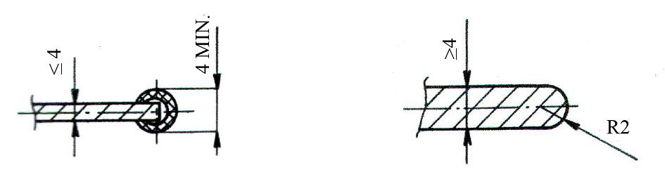

**Figure 1**

5. Axes

Sauf pour la catégorie C7 (Carrioli) les axes doivent être de structure acier, et fixés solidement aux essieux ou au châssis sans la possibilité de flexion. Par cela on comprend même la possibilité de fixation de l'axe au châssis en utilisant un fourreau avec des roulements dans lesquels il peut pivoter librement.

6. Direction

La direction doit avoir un jeu minimum. Pour toutes les catégories sauf celle de C7 (Carrioli) elle peut s'effectuer sur toutes les roues.

7. Freins

Dans les catégories C1, C2, C3, C4 et C6 le système de freins hydraulique sur les quatre roues doit être à double circuit, quel que soit le schéma – voir la figure 2.

Circuit 1 Circuit 2

Circuit 1 Circuit 2

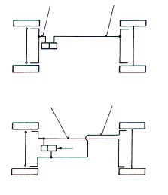 

Figure 2

Attention:

Pour les caisses C1, C2, C3, C4, C6, C8 et C9 s’applique la règle suivante: Dès que le système de frein est actionné par tout type de traction, un câble de sécurité est obligatoire. (voir figure 4).

Interdit :

Un seul tirant métallique

Deux tirants métalliques

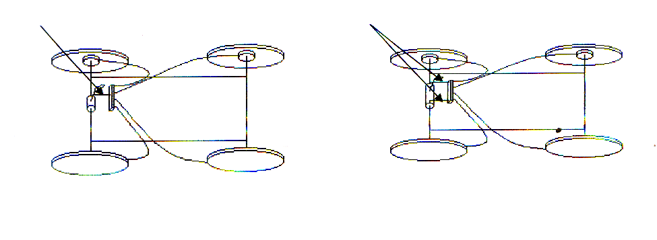

**Figure 3** **Figure 4**

**Exemple de solution pour figure 4**

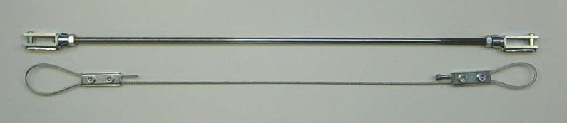

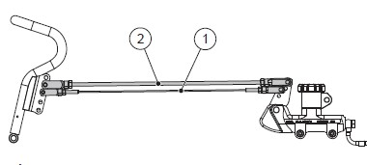

8. Harnais

Le harnais est obligatoire pour les catégories C1 à C4 (C6 : dès 2018 obligatoire pour les nouveaux véhicules, dès 2020 obligatoire pour tous les véhicules), un système 3 points minimums, de type rallye. Les enrouleurs sont interdits même bloqués. Le harnais doit être porté serré pendant tout le parcours (descente et remontée). Le harnais de protection du pilote doit passer sur l’arceau ou sur le siège si le siège est suffisamment solide – voir la figure 5.

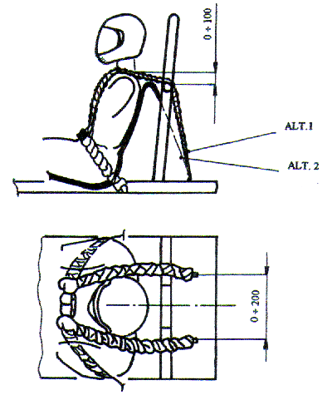

**Figure 5**

9. Arceau de sécurité

L'arceau de sécurité est obligatoire pour les catégories C1 à C4 et C6.

Le tube utilisé doit être de diamètre minimum 25 mm, épaisseur minimum 2mm. Les définitions des arceaux sont décrites dans les règlements spécifiques des catégories C1-C4 et C6.

**Règles générale pour les arceaux de sécurité :**Un rehaussement (max 1 rehausse) de l’arceau est autorisé, à condition qu’il soit soudé à l’arceau existant et que les paramètres de l’arceau (Ø25mm épaisseur du tube 2mm) soient respectés et que les mesures intérieures ne dépassent pas 200 mm de hauteur et 100 mm de largeur – voir la figure 6. En respectant la règle des minimum 65% avec les appuis latéraux.

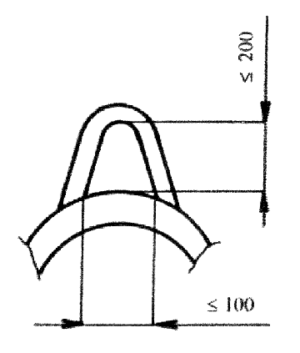

Figure 6

Le raccordement des barres d’appui de l’arceau doivent être soudés ou boulonnés à celui-ci, sans le percer – voir la figure 7.

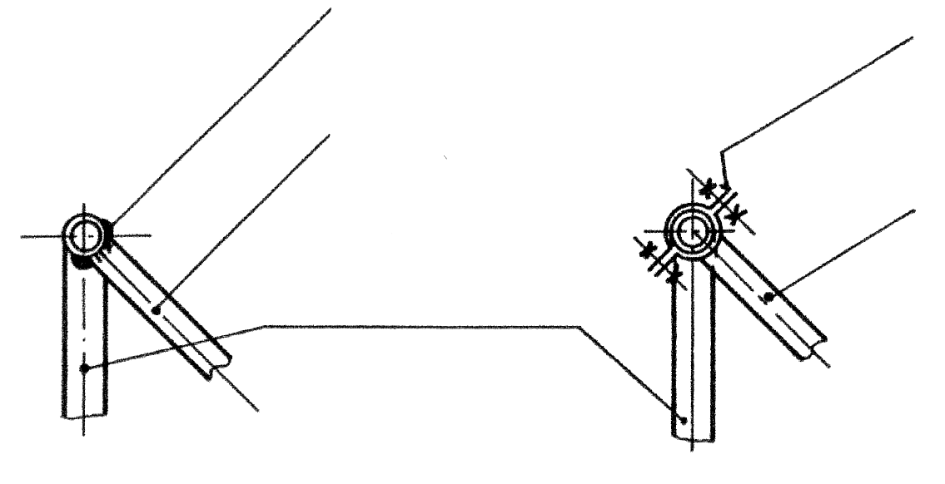**Figure 7**

Souder

Collier de serrage

Barre d’appui

Barre d’appui

Arceau de sécurité

La fixation de l’arceau sur le châssis ne doit pas diminuer la résistance de la protection. En conséquence, le type de fixation décrit ci-dessous est à supprimer – voir la figure 8.

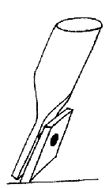

Figure 8

La fixation de l’arceau sur le châssis conseillé – voir la figure 9.

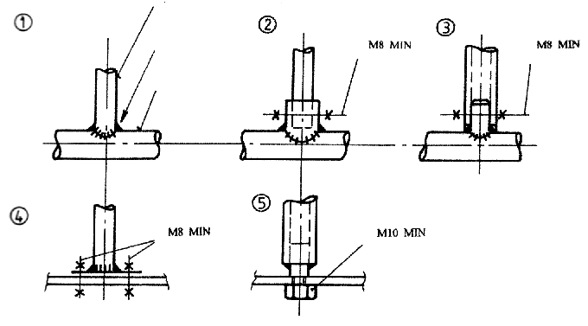

Figure 9

Arceau de sécurité

Souder

Châssis

Si le véhicule de course est constitué d’une carrosserie autoporteuse, l’arceau de sécurité doit être fixé au niveau de la partie inférieure du véhicule de course.

**Techniques de rallongement des tubes :**

- Régler suffisamment de courant pour garantir une soudure solide, et non du collage !

- Si la soudure est faite correctement, un manchon n’est pas nécessaire.

- Tube intérieur :

🡪 Pour garantir une soudure correcte, il est important de laisser min 5mm d’espace entre les deux tubes à lier.

- Pour augmenter la solidité de la liaison, on peut percer des trous (Ø6-8mm), semi traversant, près des extrémités du tube de prolongement (manchon), pour ensuite ressouder les perçages.

Tube extérieur Tube intérieur

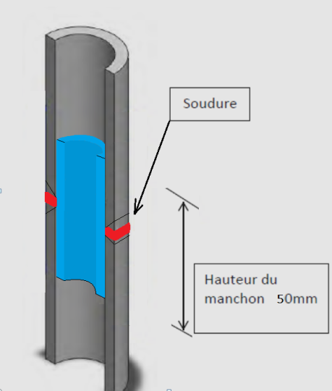

10. Pression des pneus

La pression max. des pneumatiques pour les catégories est limitée à :

* C1 to C6: 4.9 Bar
* C8: 3.5 Bar
* C9: 3.0 Bar

Aucune tolérance ne sera permise.

Si la pression mesurée d'un véhicule de course est au-dessus, le pilote sera immédiatement exclu de la manche où cette limite de pression a été dépassée.

Tout pilote ne respectant pas la norme de pression ci-dessus ou celle (inférieur à 4,9 Bar) indiquée sur le pneu, en assumera l’entière responsabilité en cas d’accident.

(Voir paragraphe J responsabilité)

Contrôle de la pression des pneus : Pour les catégories C1 à C6 et C8/C9, la valve de gonflage doit être accessible en toutes circonstances aussi bien à l’avant qu’à l’arrière. Si tel n’est pas le cas c’est la tâche du pilote de rendre la valve en question accessible.

11. Piste

Toutes marques ou signes d’aide aux trajectoires et/ou aux freinages sont interdits sur la piste. (Les routes, protections, etc.)

12. Sanctions

Le non-respect du présent règlement, entraînera l’exclusion de la compétition ceci sans aucune dérogation dans le cas d’une course FISD.

13. Historique des modifications

Modification / Proposition règlement Carrioli / 2004 par MM Philippe ROTH et Jean PILAT Accepté par l’assemblée générale de la CECCAS le 01.02.2003 à ANSEREMME Belgique

Modifications C8 2006

Modifications pour C9 et remplacement CECCAS par FISD le 12 novembre 2010

Modifications apportées et approuvées lors de l’AG à Predappio le 5.11.2011 :

* Point II §A.  : Complément à la documentation
* Point II §C.  : Nouvelle définition pour la fixation des lests
* Point III A.1  : Nouvelle définition pour la réalisation du châssis
* Point III A. 9  : Mise à jour de la définition de l’arceau et de la rehausse

Modifications approuvées lors de l’AG à Wittinsburg le 11.11.2012 :

* Point II : Aucun changement jusqu’en 2015 (sous réserve d’aspects de sécurité)
* Point III A. 9  : Figure 6b : Ajout de l’alternative 6

Modifications approuvées lors de l’AG à Oberwiesenthal le 25.10.2014 :

* Point II F : Remorquage – Tenu minimale de la corde de remorquage : 2000kg
* Point III A.10 : Définition de qui est responsable pour l’accessibilité de valves

Modifications approuvées lors de l’AG à Stoumont le 7.11.2015 :

* Point I : Nouvelles limites de poids pour C1-C4 et C6 (avec ceintures et arceaux)
* Point II J : Définition claire de la raison d’être de la carte grise
* Point III A.7 : Définition claire du câble de sécurité pour freins actionnés par traction
* Point III A. 8 : Conseil d’application de ceintures de sécurité pour la catégorie C6
* Point III A.9 : Conseil d’application d’arceaux de sécurité pour la catégorie C6. La description   
   des variantes d’arceaux et représentée dans les règlements spécifique des   
   catégories.

Modifications approuvées lors de l’AG à Viu le 13.11.2016 :

* Points 8+9 : Mise en vigueur des arceaux de sécurité et des ceintures de sécurité en C6

Modifications approuvées lors de l’AG à On le 05.11.2017 :

* Point 1 : Catégorie 10 devient une catégorie officielle de la FISD

Modifications approuvées lors de l’AG à Pfaffenheim le 04.11.2018 :

* Point I : Nouvelle limite de poids pour la catégorie C3
* Point I : Nouvelle limite inférieur d’âge pour le copilote

Modification AG du bureau Sant Andrea 06/11/2022

* Point I : Poids C5 + 10kg

Modifications l’AG bureau Bellevaux 04/11/2023

* Point I : Poids C2-C3 + 10kg
* Point I: Poids fixe pour C9 a 150kg et lestes autorisées
* Point II F : + C10
* Point III A 9 : + C6
* Point III A 10 : + pression C9

Modification l’AG bureau Pfaffenheim 02/11/2024

* Point II B Le port de ballast